当前的社会：政府的公信力在大部分百姓心中越来越低，许多人已经对社会现状不满意，基层和高层间的撕裂仍在加剧，但是国家依然是个庞大的机器，军队的主动权仍在当权者手中，全球没有出现尖锐的矛盾，难以给革命创造条件。

**具体分析**

在新冠疫情的影响下，人民的消费信心备受打击，房地产行业已经颓靡将近一年，房企频频暴雷，地方政府的土地财政政策已陷入困境，而房地产在整体经济中占比接近三分之一（2020年中国房地产增加值跃升至74553亿元，GDP占比7.3%，估算整个房地产及产业链拉动GDP 占比在21.4%，30.2%)。同时，**2022年中国房地产市值是GDP的4.1倍，美国为1.48倍，日本也只是2.3倍。中国房地产总市值达65万亿美元。美国、欧盟和日本房地产总市值只有60万亿美元。**

8.16央行降息10个基点尝试提振经济活力（而在1.17已降低10个基点）；7月的政府工作报告中已明确指出“经济大省要勇挑大梁,有条件的省份要力争完成经济社会发展预期目标。”对完成本年度目标已不报信心（尤其是上海和吉林）。

许多地方政府的财政已经出现很大的漏洞，尤其以靠土地财政维持的地方政府更甚：郸城县公交停运，成武县交通罚款月票，而四成大城市的罚没收入激增，四成有所增加，仅两成呈现减少趋势。同时，也有传言说，在某些地方，为了提振房地产，要求干部职工强制买房**（不一定属实，但是这种事情曾经发生过）**

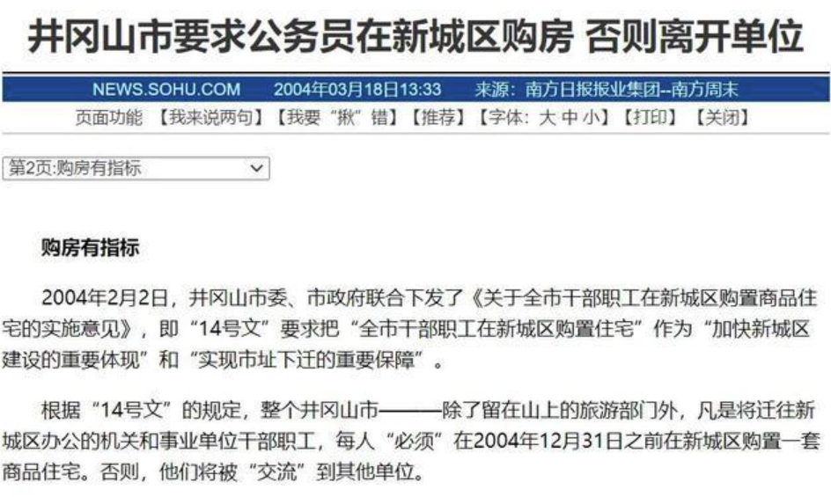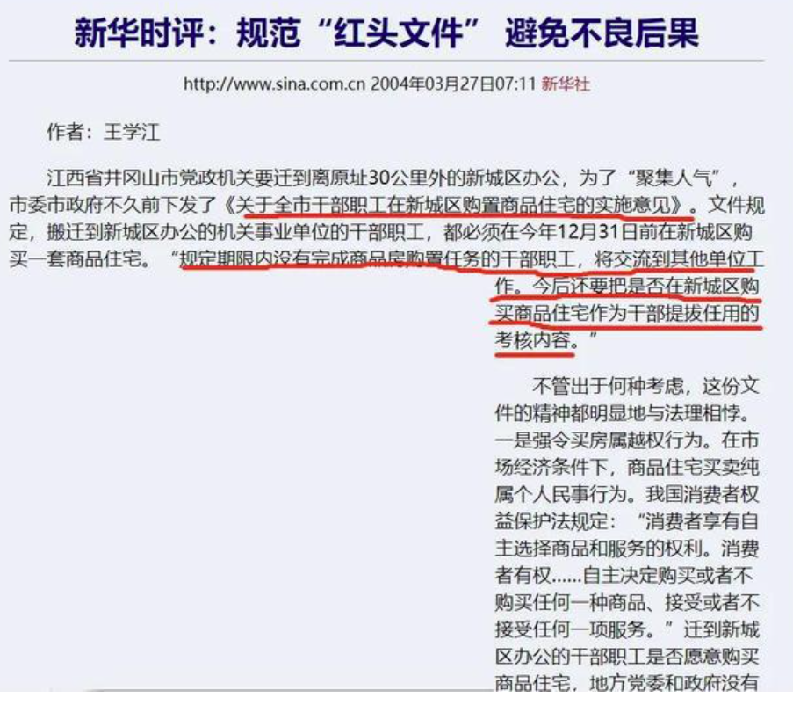

对未来的想法也要和寒假的时候不同：不会放弃使用暴力手段达成目的，因此在需要有自己的武装力量，它可以不用上，但是需要存在，作为保护自身的护盾或是必要时刻的先锋队；出于变革的必要性与紧迫性，要团结一切可以团结的左派力量，要紧的是先完成对走资派进行整治的目标，在这一目的达成后，主要的力量依然需要是左派中的温和派，对激进派和保守派都要尽量劝导，让他们和我们的立场达到一致。

党内和军队内部也存在派系现象，他们并不是铁板一块，不要被他们所吓倒，同时要吸取文革的教训，新的革命应该是由人民大众作为总指挥来进行的，革命力量内部也需要进行不断的团结，避免像文革时的内斗现象。

总结来说，目前的形势下，不要指望通过我们的力量能够达成目的，但是也要认识到撕裂的不断加深和目前政府已经出现了很大的松动现象，或许在国际形势的风云变幻下，我们很快就有机会一展宏图，如果没有这样的机会，但是当前的经济发展方式仍不改变，那么同样会有越来越多的人对它不满，在未来七八年依然有可能改变当下的情况，若是政府为了维持自己的统治进行了改革，那也并不全是坏事，体制内部会有更多的开明保守派或是左派中的保守派出现，他们在左派的思想教育下，同样可以加入到左派力量当中。